华罗庚实验学校教育教学联盟体育教研活动顺利开展

2025年12月18日下午，金坛区华罗庚实验学校教育教学联盟体育与健康教学研讨活动在良常中学开展，联盟校全体体育教师参与研讨。
活动聚焦课堂教学实践，王磊老师以《挺身式跳远》为课题，在七（6）班通过动作拆解与实操训练，让学生快速掌握技术要点。
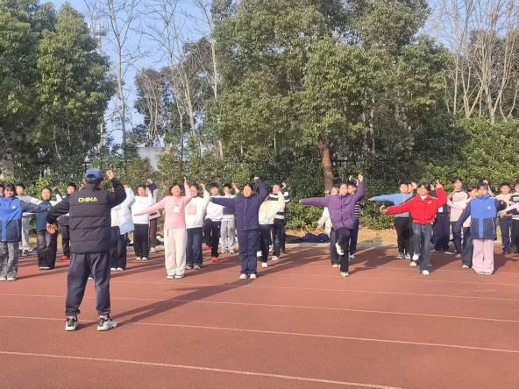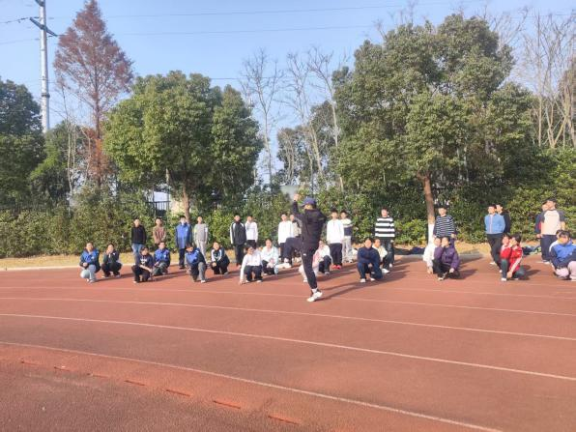
沈梦娜老师在八（2）班执教《快速跑》，用趣味互动形式激发学生运动兴趣。
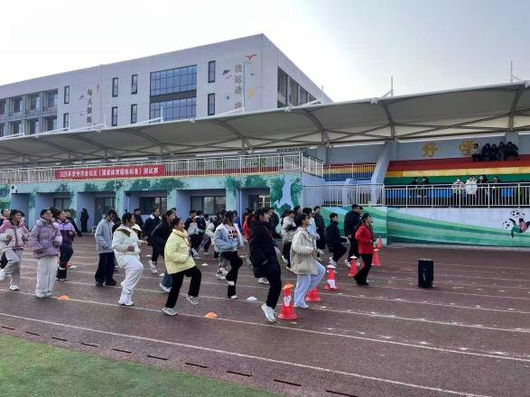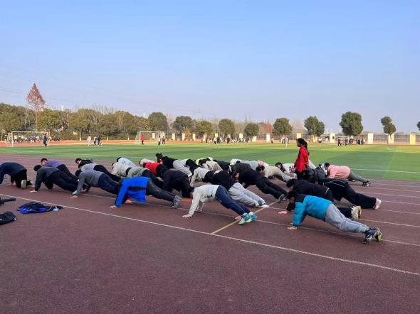
课后的教学沙龙研讨环节，教师们围绕两节示范课展开深度交流，针对教学环节设计、学生学情把握等问题交换意见，提炼出多项可落地的教学改进方法。
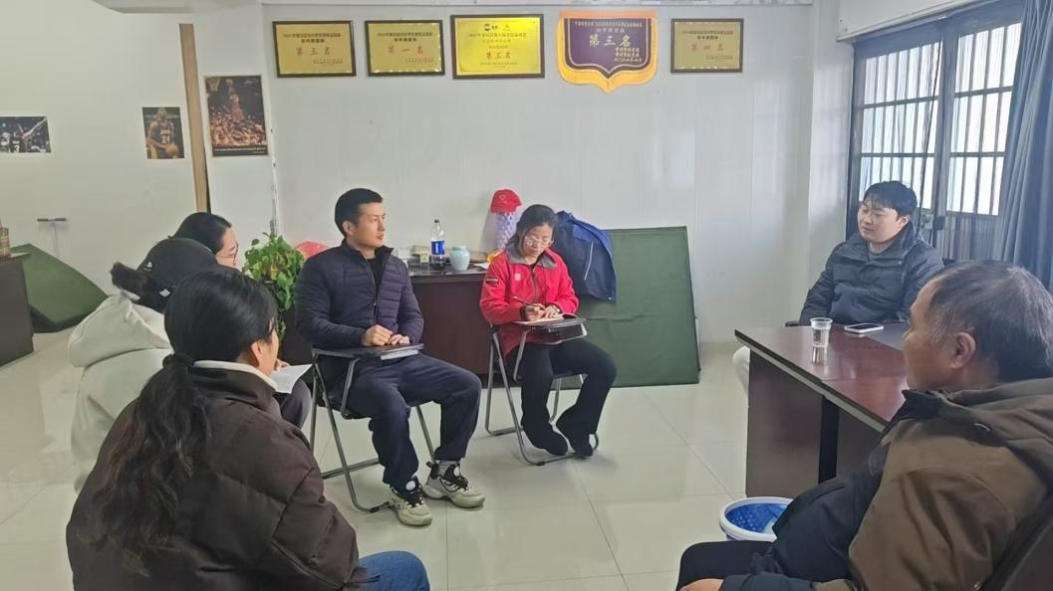
本次活动以课例为载体，推动了联盟校体育教学经验的互鉴互融，有效助力教师教学能力提升，为后续体育课堂提质增效奠定了实践基础。

